预备知识

1.内存
内存单元由操作系统统一管理维护，并被划分为以下几大区。
- 栈区（stack） --- 由编译器自动分配释放，往地址减小的方向增长，用于存放函数的参数值、局部变量的值，操作方式类似于数据结构中的栈；
- 堆区（heap） --- 程序员分配释放，如程序员不释放，在程序结束时由操作系统回收。其内存分配方式类似于链表，操作系统会搜集可用的内存片段拼凑使用；
- 全局区（静态区） --- 又分为初始化区（DATA段，初始化的全局变量和静态变量）和未初始化区（BSS段，未初始化的全局变量和静态变量），程序结束后由系统释放；
- 常量区 --- 常量字符串存放于此，程序结束后由系统释放；
- 程序代码区 --- 存放函数体的二进制代码。

高地址
栈
堆
BSS
DATA
正文
低地址

寄存器
EAX：累加（Accumulator）寄存器，常用于存放函数返回值；
EBX：基址（Base）寄存器，以它为基址访问内存；
ECX：计数器（Counter）寄存器，常用作字符串和循环操作；
EDX：数据（Data）寄存器，常用于乘法器和I/O指针；
ESI：源变址寄存器；
DSI：目的变址寄存器；
ESP：堆栈（Stack）指针寄存器，指向堆栈顶部；
EBP：基址指针寄存器，指向当前堆栈底部；
EIP：指令寄存器，指向下一条指令的地址。

入栈和出栈
入栈（push），将EBP值保存到栈中，并且将当前ESP下移；
出栈（pop），将EBP的值取出，并将EBP指向该值。

函数调用过程

概述
主调函数使用被调函数的功能，称为函数调用。在C语言中，只有在函数调用时，函数体内定义的功能才能被执行，其一般形式为：
函数名（类型 形参, 类型 形参...）。
想要了解主调函数调用被调函数后，为何还能继续执行主调函数体内定义的后续功能，则需了解函数调用原理及对调用过程栈帧分析。

栈是什么？
简单来说，栈是一种LIFO形式的数据结构，所有的数据都是后进先出。这种形式的数据结构正好满足调用方式：父函数调用子函数，父函数在前，子函数在后；返回时，子函数先返回，父函数后返回。
以下举例说明入栈出栈过程：
将数据0x1F压入栈中，左为压栈前，右为压栈后。
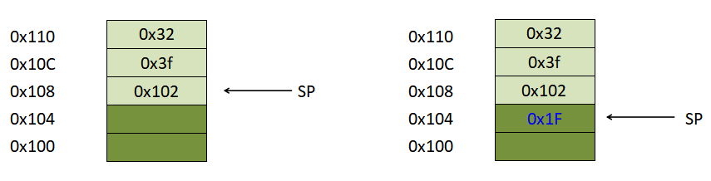
将数据0x1F出栈，左为出栈前，右为出栈后。
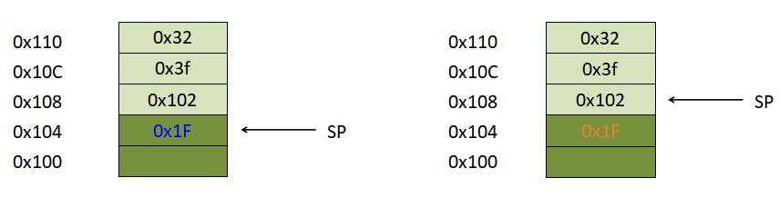
此处需要注意两点：
- 栈的生长方向是从高地址到低地址，下文提到的栈帧就是该形式的栈；
- 出栈（pop）后，栈中的数据并未被清空，只是该数据我们没有访问权。

栈帧是什么？
栈帧（stack frame），其本质就是一种栈，只是这种栈是用来专门保存函数调用过程中各类信息（如参数、返回地址及本地变量等）。栈帧也有栈顶和栈底之分，栈底的地址最高（向下生长），SP（栈指针）一直指向栈顶。在x86-32bit中，常用%ebp指向栈底，即基址指针；用%esp指向栈顶，即栈指针。
通常将%ebp到%esp之间的区域叫做栈帧（也有人认为应该从函数参数开始）。整个栈空间并非只有一个栈帧，而是每调用一个函数都会生成一个新的栈帧。函数调用过程，调用函数被称为“调用者”，被调函数被称为“被调用者”。在此过程，1）“调用者”需要知道在哪里获取“被调用者”的返回值；2）“被调用者”需要找到传入的参数在哪里；3）返回的地址在哪里。同时需要保证在“被调用者”返回后，%ebp和%esp等寄存器的值应该和调用者一致。因此，我们需要用栈来保存这些数据。

函数调用实例

4.1 函数调用
int func(int a, int b)
{
int x, y;
x = 10;
y= 5;
...
}
int main()
{
int a = 2, b = 3;
func(a, b);
...
}
对于被调函数func()，其汇编大致如下：
_func:
push %ebp ; // 保存%ebp的值
movl %esp, $ebp ; // 将%esp的值赋给%ebp，使新的%ebp指向栈顶
movl -8(%esp), %esp ; // 分配额外的空间给本地变量
movl $10, -4(%ebp) ; // 将值10分配给该空间，%ebp移动4个字节
movl $5, -8(%ebp) ; // 将值5分配给该空间，%ebp移动8个字节
此时的栈发生如图1变化：
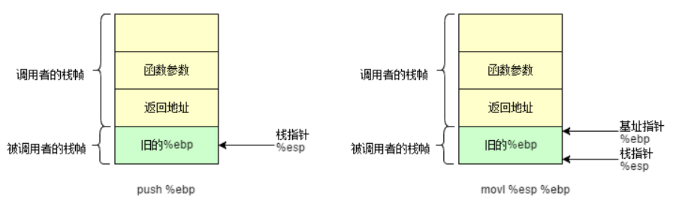
图 1函数调用栈帧变化

此时，调用者做了两件事情：第一，将被调函数的参数按照从右到左的顺序压栈；第二，将返回地址也压栈。这两件事都是调用者负责，因此，压入的栈应该属于调用者的栈帧。而被调用者也做了两件事情，一是将调用者的%ebp压栈，此时%esp指向它；二是将%esp的值赋给%ebp，%ebp就有了新的值，且指向存放调用者的%ebp的栈空间。这时，它就成了被调函数func()栈帧的栈底。由此完成了即保存了“调用者”函数的%ebp，同时建立了新的栈帧。
在%ebp更新后，系统会给被调函数分配8个字节用于存放本地变量，这一步一般是由sub或者mov指令实现。这里使用的是movl（mov long，四个字节），如果通过操作对象可以确定其字节大小，则可以直接使用mov。通过mov配合-4(%ebp)，-8(%ebp)，便实现了给变量x，y赋值。
参数入栈如图2所示。
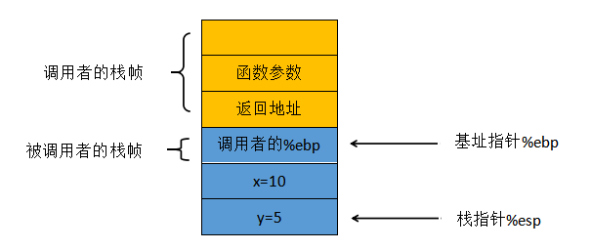
图 2函数调用参数压栈

4.2函数返回
函数返回和函数调用过程正好相反，即函数调用对应入栈，函数返回对应出栈。
当函数完成所有功能任务后，会将%esp移动到%ebp处，然后再弹出调用者的%ebp的值到%ebp，这样，%ebp就恢复到函数调用前的状态，主调函数继续执行被调函数后的程序块。
int func(int a, int b)
{
int x, y;
...
return $val;
}
其汇编大致如下：
_func:
push %ebp
movl %esp, %ebp
movl -8(%esp), %esp
...
mov %ebp, %esp
pop %ebp
ret

最后这个ret指令相当于pop+jum。它首先将数据（即返回地址）弹出栈，并保存到%eip中，然后处理器根据这个地址无条件跳到相应位置获取新指令。函数返回栈帧变化如图3所示。
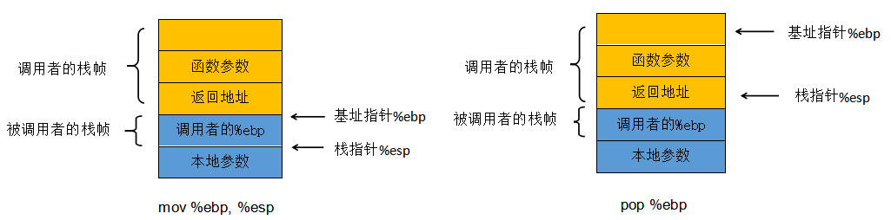
图 3 函数返回栈帧变化
被调用者的栈帧

